Квест – игра для детей старшего дошкольного возраста и их родителей по здоровьесбережению «Секреты здоровья».
Выполнила:
Леонова Елена Викторовна, воспитатель
Цель: приобщение детей к здоровому образу жизни
Задачи:
1. Расширять представления о способах заботы о своем здоровье.
2. Формировать потребность в соблюдении навыков гигиены.
3. Способствовать развитию двигательной активности.
Место проведения: квартира (дом).
Форма проведения: развлечение.
Участники: дети и родители.
Продолжительность: 30-40мин
Ход квест-игры:
Уважаемые родители, вашему вниманию предлагаются задания, которые можно выполнять с помощью мобильного телефона, считывая QR-код.
Сегодня вы со своим ребенком поиграете в квест – игру, которая называется «Секреты здоровья». Квест – это непростая, но очень интересная игра, она потребует от вас внимания, ловкости и смекалки. Предлагаю вам отправиться в путешествие по своей квартире (или дому) и выяснить все ли у вас есть для поддержания здоровья. Вы будете передвигаться по комнатам, для прохождения всех заданий вам понадобиться мобильный телефон и программа для считывания QR-кодов.
- Двигательная разминка «Веселая зарядка» (зал)
Задание: сделать зарядку
- «Найди что загадано» (место, где хранятся игрушки вашего ребенка).
Задание: необходимо отгадать загадки и найти игрушку – отгадку (если такая у вас в квартире (доме) имеется). Ответы на загадки можно посмотреть, считав QR-код с помощью мобильного телефона.
Бегу при помощи двух ног,  Пока сидит на мне ездок.  Мои рога в его руках,  А быстрота в его ногах.  Устойчив я лишь на бегу,  Стоять секунды не могу. | 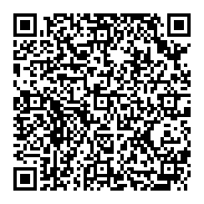
Кинешь в речку – не тонет,
Бьешь о стенку – не стонет,
Будешь оземь кидать –
Станет кверху летать.
Сам пустой,
Голос густой,
Дробь отбивает,
Шагать помогает.
Когда апрель берет свое
И ручейки бегут, звеня,
Я прыгаю через нее,
Она – через меня.
Эта птица – не синица,
Не орёл и не баклан.
Эта маленькая птица.
Называется …
Силачом я стать хочу.  Прихожу я к силачу:  «Расскажите вот о чём-  Как вы стали силачом?»  Улыбнулся он в ответ:  «Очень просто. Много лет  Ежедневно, встав с постели,  Поднимаю я … | 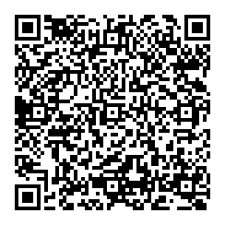
Я смотрю - у чемпиона  Штанга весом в четверть тонны.  Я хочу таким же стать,  Чтоб сестренку защищать!  Буду я теперь в квартире  Поднимать большие…. | 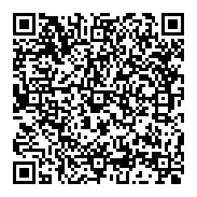
Бывают гоночные,  Бывают фигурные.  Одни – прямые,  Другие с зазубриной. | 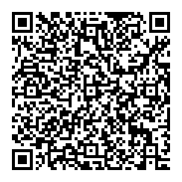
Я его кручу рукой,  И на шеи и ногой,  И на талии кручу,  И ронять я не хочу. | 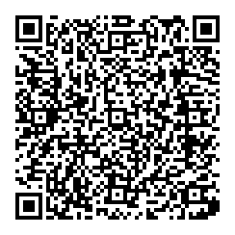
Все препятствия объеду,  Всех на свете обгоню.  На ноги я их одену —  И лечу, лечу, лечу! | 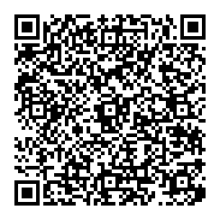
- «Разбери полезные и вредные продукты питания» (кухня)
Карлсон купил в магазине целую тележку продуктов. Все ли продукты полезны для здоровья?
Задание: Выбрать какие продукты являются вредными, а какие полезными.
QR-код картинки полезной и вредной пищи.
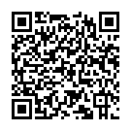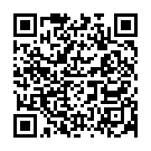
- «Помоги Айболиту», используя домашнюю аптечку
Прочитать с ребенком сказку К. Чуковского «Айболит».
Задать вопросы: где лечил животных Айболит? Кто приходил к нему лечиться? Кого укусила оса? Как помочь лисе? Что случилось с Барбосом? Как ему помочь? И т.д.
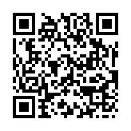
Задания:
- Как вылечить Зайчика, если у него температура?
- Как нужно обработать и перебинтовать рану Мишке?
-Что делать, если мама заболела? Как себя вести?
- «В королевстве чистоты» (ванная комната)
Вам понадобится «волшебный мешочек» или «волшебная коробочка»
Задание: Чтобы узнать, что лежит в «волшебном мешочке» необходимо поочереди доставать предмет из мешочка и называть что это и для чего нужно.
(предметы из волшебного мешочка: мыло, полотенце, зубная паста, шампунь, зубная щётка, ножницы, носовой платок, расческа, влажные салфетки, ватные палочки, порошок, зеркало, мочалка, носовой платок).
После выполнения предложить ребенку посмотреть познавательный мультфильм о гигиене и обсудить все ли он правильно делает.
- «Виды спорта».
Задание: собрать картинку-пазл и назвать вид спорта.
- «Оденься по сезону» (шкаф с вещами).
Задание: предложить ребенку выбрать вещи по сезонам: для мамы – летние, для папы – весенние (осенние), для себя – зимние.
Ребенок выбирает вещи, рассказывает в какой последовательности их нужно надевать и объясняет почему выбрал именно эти вещи.
- Рассказать ребенку о то, что «Солнце, воздух и вода – наши лучшие друзья! Без воды человек не может прожить и дня, так как организм может обезвожиться. Люди дышат кислородом, который находится в воздухе. Солнце дает энергию. При помощи солнца, воды и воздуха человек укрепляет свое здоровье и закаляется.
Задание: в завершении нашего квеста предлагаем совершить прогулку вместе с родителями на свежем воздухе.
ЖЕЛАЕМ ЗДОРОВЬЯ!!!

